BÀI 2: BA ĐIỂM THẲNG HÀNG. BA ĐIỂM KHÔNG THẲNG HÀNG
I. MỤC TIÊU
1. Kiến thức, kĩ năng
Sau khi kết thúc bài học, học sinh cần:
- Kể ra được các bộ ba điểm thẳng hàng, không thẳng hàng trong hình vẽ cho trước
- Nêu được vị trí của các điểm tromg bộ ba điểm thẳng hàng
- Vẽ được các bộ ba điểm thẳng hàng hoặc không thẳng hàng
- Tìm được một số hình ảnh của các bộ ba điểm thẳng hàng (không thẳng hàng) trong thực tế
2. Năng lực
a. Năng lực chung: Năng lực tư duy và lập luận toán học; năng lực mô hình hóa toán học; năng lực giải quyết vấn đề toán học; năng lực giao tiếp toán học; năng lực sử dụng công cụ, phương tiện học toán
- Năng lực chú trọng: tư duy và lập luận toán học, giải quyết vấn đề toán học, giao tiếp toán học, sử dụng công cụ, phương tiện toán học
3. Phẩm chất
Rèn luyện thói quen tự học, ý thức hoàn thành nhiệm vụ học tập, bồi dưỡng hứng thú học tập cho HS.
II. THIẾT BỊ DẠY HỌC VÀ HỌC LIỆU
1. Đối với giáo viên: Sgk, giáo án, máy chiếu
2. Đối với học sinh: vở ghi, sgk, đồ dùng học tập
III. TIẾN TRÌNH DẠY HỌC
A. HOẠT ĐỘNG KHỞI ĐỘNG
a. Mục tiêu: Tạo tâm thế hứng thú cho học sinh và từng bước làm quen bài học.
b. Nội dung: GV trình bày vấn đề, HS trả lời câu hỏi
c. Sản phẩm học tập: HS lắng nghe và tiếp thu kiến thức
d. Tổ chức thực hiện:
Gv trình bày vấn đề: Quan sát các hình dưới đây, ta thấy được vị trí của Mặt Trời, Mặt Trăng, Trái Đất cũng như vị trí các khóm lúa
HS trả lời:
+ Trường hợp hiện tượng nhật thực xảy ra khi Mặt Trắng, Mặt Trời và Trái Đất cùng nằm trên một đường thẳng
+ Các cây mạ được cấy thẳng hàng. Các khóm lúa cho ta hình ảnh các điểm thẳng hàng
Ở bài học ttước, HS đã được biết tới hình ảnh của điểm, mối quan hệ của một điểm thuộc hay không thuộc đường thẳng. Trong bài học này, các HS sẽ tiếp tục nghiên cứu về mối quan hệ ba điểm thuộc hay không thuộc một đường thẳng và khi ba điểm thẳng hàng sẽ có một điểm nằm giữa hai điểm còn lại.
B. HÌNH THÀNH KIẾN THỨC MỚI
Hoạt động 1: Ba điểm thẳng hàng
a. Mục tiêu: Khái niệm 3 điểm thẳng hàng, 3 điểm không thẳng hàng
b. Nội dung: Đọc thông tin sgk, nghe giáo viên hướng dẫn, học sinh thảo luận, trao đổi.
c. Sản phẩm học tập: Câu trả lời của HS
d. Tổ chức thực hiện:
HOẠT ĐỘNG CỦA GV - HS | DỰ KIẾN SẢN PHẨM
Bước 1: GV chuyển giao nhiệm vụ học tập  - GV tổ chức cho các nhóm HS từ 5-7 HS tham gia trò chơi “Trồng táo” với 5 cây táo em hãy tìm cách trồng thành 2 hàng, mỗi hàng có 3 cây hoặc trồng 7 cây táo thành 3 hàng, mỗi hàng có 3 cây  - GV yêu cầu HS phát hiện được đặc điểm của 3 điểm thẳng hàng và khi nào thì 3 điểm không thẳng hàng  - GV tổ chức cho HS thảo luận Thực hành 1 ở mức độ nhận dạng về 3 điểm thẳng hàng và 3 điểm không thẳng hàng  Bước 2: HS thực hiện nhiệm vụ học tập  + HS tiếp nhận nhiệm vụ, trao đổi, thảo luận.  + GV quan sát HS hoạt động, hỗ trợ khi HS cần  Bước 3: Báo cáo kết quả hoạt động và thảo luận  + GV gọi HS đứng tại chỗ trả lời câu hỏi.  + GV gọi HS khác nhận xét, đánh giá.  Bước 4: Đánh giá kết quả thực hiện nhiệm vụ học tập  + GV đánh giá, nhận xét, chuẩn kiến thức, chuyển sang nội dung mới | Hoạt động 1:  Giải:  - Có thể trồng bằng cách xếp cây thành hai đường chéo nhau  - Mô tả như hình vẽ:  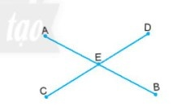  Thực hành 1:  Giải:  - Trên Hình 2, ba điểm thẳng hàng là: M, N, Q; ba điểm không thẳng hàng là M, N, P  - Trên Hình 3, ba điểm thẳng hàng là M, P, R  - Vẽ hình như sau:  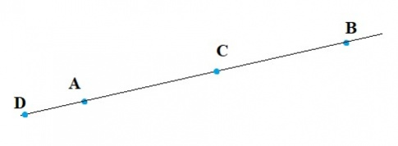  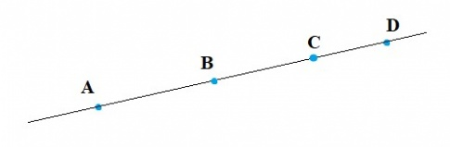  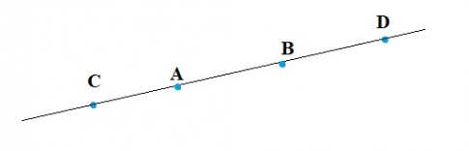

Hoạt động 2: Quan hệ giữa ba điểm thẳng hàng
a. Mục tiêu: Từ tình huống gợi mở, hs hiểu được tính chất 1 điểm nằm giữa 2 điểm còn lại
b. Nội dung: Đọc thông tin sgk, nghe giáo viên hướng dẫn, học sinh thảo luận, trao đổi.
c. Sản phẩm học tập: Câu trả lời của HS
d. Tổ chức thực hiện:
HOẠT ĐỘNG CỦA GV - HS | DỰ KIẾN SẢN PHẨM
Bước 1: GV chuyển giao nhiệm vụ học tập  - Từ tình huống HĐKP2, GV đọc nhận xét  - 1 hs lên bảng vẽ hình và làm bài, cả lớp vẽ hình vào vở  - GV quan sát kiểm tra đáp án  Bước 2: HS thực hiện nhiệm vụ học tập  + HS tiếp nhận nhiệm vụ, trao đổi, thảo luận.  + GV quan sát HS hoạt động, hỗ trợ khi HS cần  Bước 3: Báo cáo kết quả hoạt động và thảo luận  + GV gọi HS đứng tại chỗ trả lời câu hỏi.  + GV gọi HS khác nhận xét, đánh giá.  Bước 4: Đánh giá kết quả thực hiện nhiệm vụ học tập  + GV đánh giá, nhận xét, chuẩn kiến thức, chuyển sang nội dung mới | Hoạt động 2:  Giải:  Đèn màu vàng nằm giữa hai đèn còn lại  Thực hành 2:  Giải:  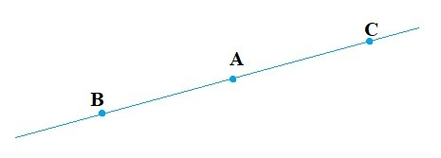

C. HOẠT ĐỘNG LUYỆN TẬP
a. Mục tiêu: Củng cố lại kiến thức đã học thông qua bài tập
b. Nội dung: Nghe giáo viên hướng dẫn, học sinh thảo luận, trao đổi.
c. Sản phẩm học tập: Câu trả lời của học sinh
d. Tổ chức thực hiện:
- GV yêu cầu HS trả lời các câu hỏi: Câu 1, 2, 3
- HS tiếp nhận nhiệm vụ, đưa ra câu trả lời:
Câu 1:  Trong hình bên, cho bốn điểm A,B,C,D thuộc đường thẳng m và điểm E không thuộc đường thẳng m. Hãy nêu các bộ ba điểm thẳng hàng và các bộ ba điểm không thẳng hàng  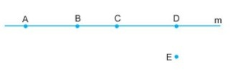  Câu 2: Trong hình bên, em hãy dự đoán xem ba điểm nào thẳng hàng. Sau đó hãy dùng thước để kiểm tra kết quả.  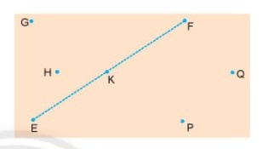  Câu 3: Trong hình bên, hãy chỉ ra các điểm  a) Nằm giữa hai điểm M và N  b) Không nằm giữa hai điểm E và G  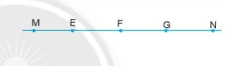 | Câu 1:  Bộ ba điểm thẳng hàng: (A, B, C) ; (B, C, D); ( A, C, D); (A, B, D)  Bộ ba điểm không thẳng hàng: (A, B, E); ( A, C, E); ( A, D, E); ( B,C, E), (B, D, E) (C, D, E)  Câu 2: Các điểm thẳng hàng là: (G, K, P); ( E, K, F); (H,K,Q)  Câu 3:  a) Điểm nằm giữa hai điểm M và N là: E, F, G  b) Điểm không nằm giữa hai điểm E và G: M và N
- GV nhận xét, đánh giá và chuẩn kiến thức.
D. HOẠT ĐỘNG VẬN DỤNG
a. Mục tiêu: Củng cố lại kiến thức đã học thông qua bài tập
b. Nội dung: Nghe giáo viên hướng dẫn, học sinh thảo luận, trao đổi.
c. Sản phẩm học tập: Câu trả lời của học sinh
d. Tổ chức thực hiện:
- GV yêu cầu HS trả lời các câu hỏi: Câu 4, 5
- HS tiếp nhận nhiệm vụ, đưa ra câu trả lời:
Câu 4:  a) Cho hai điểm M và P. Hãy vẽ thêm điểm N sao cho ba điểm M, N, P thẳng hàng và điểm M, P nằm cùng phía đối với điểm N  b) Vẽ hai điểm trên một tờ giấy trắng. Không dùng thước, em hãy tìm cách vẽ thêm một điểm thứ ba sao cho ba điểm đó thẳng hàng | Bài làm:  a) 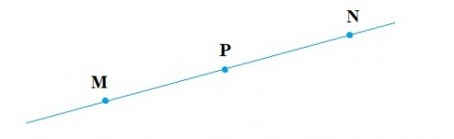

- GV nhận xét, đánh giá và chuẩn kiến thức.
IV. KẾ HOẠCH ĐÁNH GIÁ
Hình thức đánh giá | Phương pháp đánh giá | Công cụ đánh giá | Ghi chú
Sự tích cực, chủ động của HS trong quá trình tham gia các hoạt động học tập | Vấn đáp, kiểm tra miệng | Phiếu quan sát trong giờ học
Sự hứng thú, tự tin khi tham gia bài học | Kiểm tra viết | Thang đo, bảng kiểm
Thông qua nhiệm vụ học tập, rèn luyện nhóm, hoạt động tập thể,… | Kiểm tra thực hành | Hồ sơ học tập, phiếu học tập, các loại câu hỏi vấn đáp
V. HỒ SƠ DẠY HỌC (Đính kèm các phiếu học tập/bảng kiểm....)
* HƯỚNG DẪN TỰ HỌC :
Bài vừa học :
- Xem lại và ghi nhớ nội dung kiến thức cuả bài.
- Hoàn thành nốt các bài tập trên lớp và làm thêm các bài tập 3,4 và 5( SGK –tr76)
Bài sắp học:
Đọc và chuẩn bị trước bài sau : “HAI ĐƯỜNG THẲNG CẮT NHAU,SONG SONG. TIA”.

